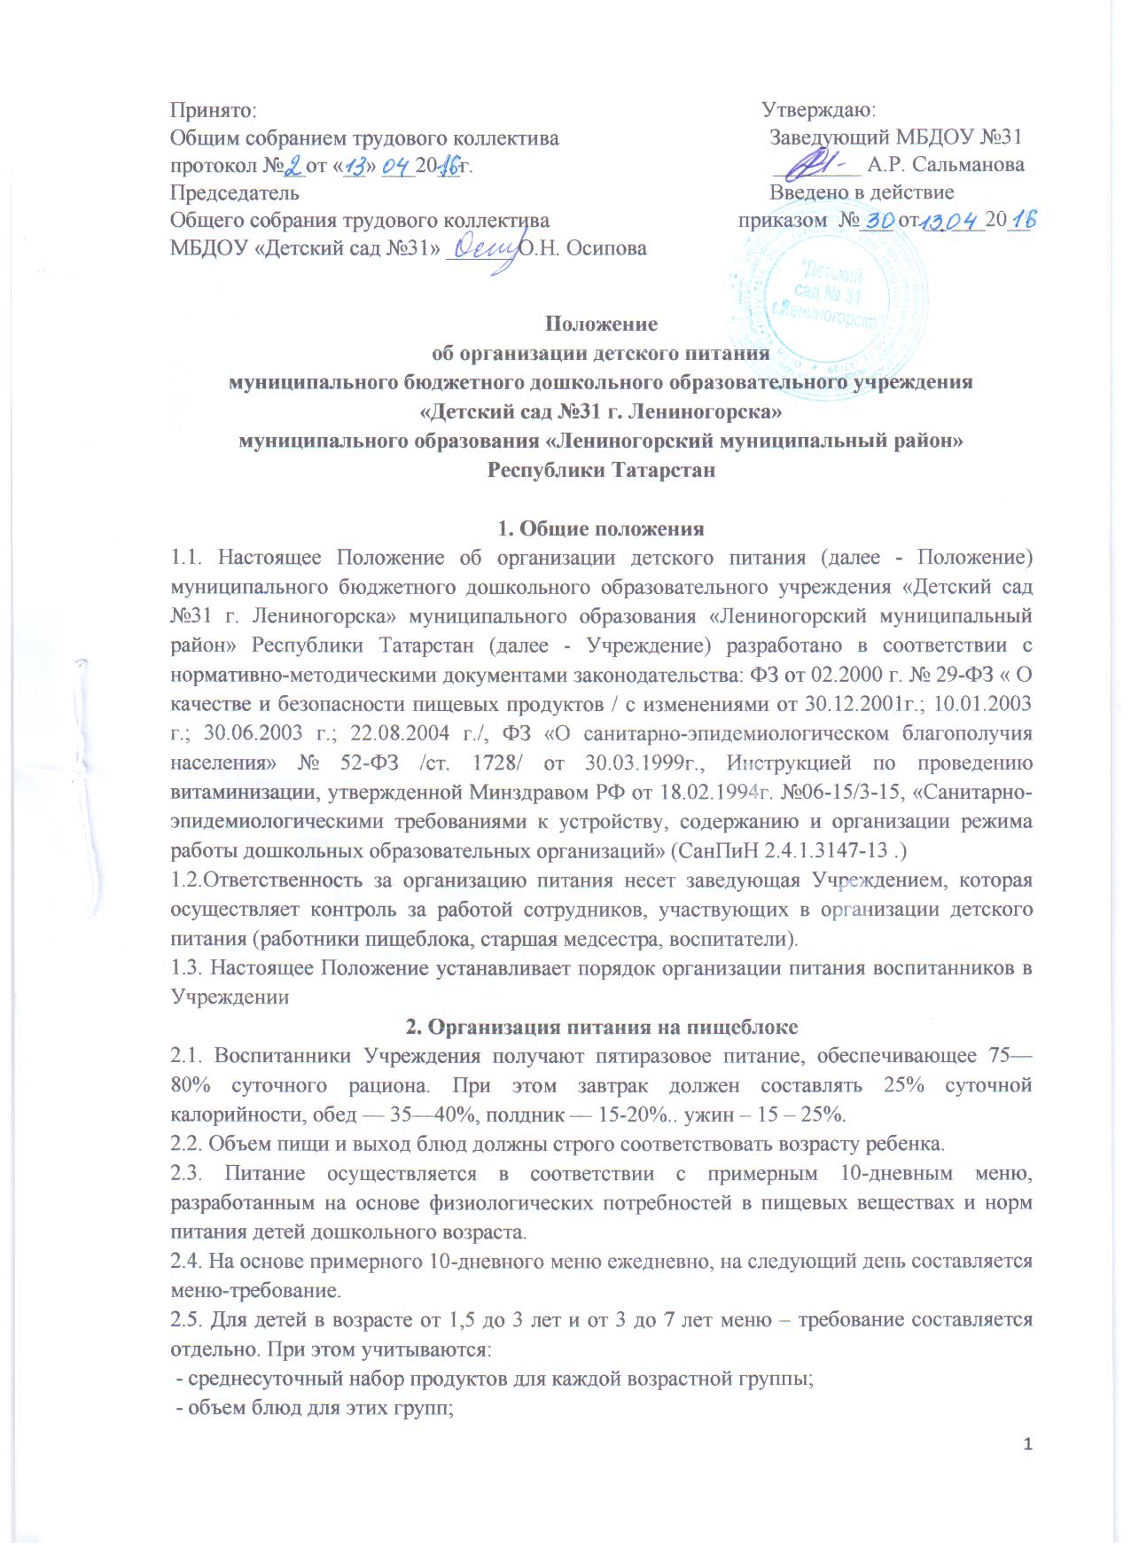

- нормы физиологических потребностей
- нормы потерь при холодной и тепловой обработке продуктов;
- выход готовых блюд;
- нормы взаимозаменяемости продуктов при приготовлении блюд;
- данные о химическом составе блюд;
- требования Роспотребнадзора в отношении запрещенных продуктов и блюд, использование которых может стать причиной возникновения желудочно-кишечного заболевания, отравления;
- сведениями о стоимости и наличии продуктов.
2.6. Меню-требование является основным документом для приготовления пищи на пищеблоке.
2.7. Вносить изменения в утвержденное меню-раскладку, без согласования с заведующей Учреждением, запрещается.
2.8. При необходимости внесения изменения в меню (несвоевременный завоз продуктов, недоброкачественность продукта) старшей медсестрой Учреждения составляется объяснительная с указанием причины. В меню-раскладку вносятся изменения и заверяются подписью заведующей Учреждением. Исправления в меню - раскладке не допускаются.
2.9. Для обеспечения преемственности питания родителей (законных представителей) информируют об ассортименте питания ребенка, вывешивая меню на раздаче, в приемных
групп, с указанием полного наименования блюд, их выхода, стоимости дневного рациона.
2.10. Ежедневно, старшей медсестрой ведется учет питающихся детей и сотрудников с занесением данных в Журнал учета питания.
2.11. Медицинские работники обязаны присутствовать при закладке основных продуктов в котел и проверять блюда на выходе.
2.12. Объем приготовленной пищи должен соответствовать количеству детей и объему разовых порций.
2.13. Выдавать готовую пищу детям следует только с разрешения старшей медсестры, после снятия пробы и записи в бракеражном журнале результатов оценки готовых блюд. При этом в журнале отмечается результат пробы каждого блюда.
2.14. В целях профилактики гиповитаминозов, непосредственно перед раздачей, старшей медсестрой осуществляется С- витаминизация III блюда.
2.15. Выдача пищи на группы осуществляется строго по графику.
3. Организация питания детей в группах
3.1. Работа по организации питания детей в группах осуществляется под руководством воспитателя и заключается:
- в создании безопасных условий при подготовке и во время приема пищи;
- в формировании культурно-гигиенических навыков во время приема пищи детьми.
3.2. Получение пищи на группу осуществляется строго по графику, утвержденному заведующей Учреждением.
3.3. Привлекать детей к получению пищи с пищеблока категорически запрещается.
3.4. Пред раздачей пищи детям помощник воспитателя обязан:
- промыть столы горячей водой с мылом;
- тщательно вымыть руки;
- надеть специальную одежду для получения и раздачи пищи;
- проветрить помещение;
- сервировать столы в соответствии с приемом пищи.
3.5. К сервировке столов могут привлекаться дети с 3 лет.
3.6. С целью формирования трудовых навыков и воспитания самостоятельности во время дежурства по столовой воспитателю необходимо сочетать работу дежурных и каждого ребенка (например: салфетницы собирают дежурные, а ложки за собой убирают дети).
3.7. Во время раздачи пищи категорически запрещается нахождение детей в обеденной зоне.
3.8. Подача блюд и прием пищи в обед осуществляется в следующем порядке:
- во время сервировки столов на столы ставятся хлебные тарелки с хлебом;
- разливают III блюдо;
- в салатницы, согласно меню, раскладывают салат (порционные овощи);
- подается первое блюдо;
- дети рассаживаются за столы и начинают прием пищи с салата (порционных овощей);
- по мере употребления детьми блюда, помощник воспитателя убирает со столов
салатники;
- дети приступают к приему первого блюда;
- по окончании, помощник воспитателя убирает со столов тарелки из-под первого;
- подается второе блюдо;
- прием пищи заканчивается приемом третьего блюда.
3.9. Прием пищи педагогом и детьми может осуществляться одновременно.
3.10. В группах раннего возраста детей, у которых не сформирован навык самостоятельного приема пищи, докармливают.
4. Порядок учета питания, поступления и контроля денежных средств на продукты питания
4.1. К началу учебного года заведующей Учреждением издается приказ о назначении ответственного за питание (старшая медсестра) определяются его функциональные обязанности.
4.2. Ответственный за питание осуществляет учет питающихся детей в Журнале питания, который должен быть прошнурован, пронумерован, скреплен печатью и подписью заведующей Учреждением.
4.3. Ежедневно старшая медсестра составляет меню-раскладку на следующий день. Меню составляется на основании списков присутствующих детей, которые ежедневно, с 8.00 до 8.30 утра, подают воспитатели.
4.4. На следующий день, в 8.00 воспитатели подают сведения о фактическом присутствии воспитанников в группах ответственному за питание (старшей медицинской сестре).
4.5.В случае снижения численности детей, если закладка продуктов для приготовления завтрака произошла, порции отпускаются другим детям, как дополнительное питание, главным образом детям старшего дошкольного и младшего дошкольного возраста в виде увеличения нормы блюда.
4.6. Выдача неиспользованных порций в виде дополнительного питания или увеличения выхода блюд оформляется членами бракеражной комиссии соответствующим актом.
4.7. С последующим приемом пищи (обед, полдник) дети, отсутствующие в Учреждении, снимаются с питания, а продукты, оставшиеся невостребованными, возвращаются на склад по акту. Возврат продуктов, выписанных по меню для приготовления обеда, не производится, если они прошли кулинарную обработку в соответствии с технологией приготовления детского питания:
- мясо, куры, печень, так как перед закладкой, производимой в 7.30ч., дефростируют (размораживают). Повторной заморозке указанная продукция не подлежит;
- овощи, если они прошли тепловую обработку;
- продукты, у которых срок реализации не позволяет их дальнейшее хранение.
4.8. Возврату подлежат продукты: яйцо, консервация (овощная, фруктовая), сгущенное молоко, кондитерские изделия, масло сливочное, масло растительное, сахар, крупы, макароны, фрукты, овощи.
4.9. Если на завтрак пришло больше детей, чем было заявлено, то для всех детей уменьшают выход блюд, составляется акт и вносятся изменения в меню на последующие виды приема пищи в соответствии с количеством прибывших детей. Завхозу необходимо
предусматривать необходимость дополнения продуктов (мясо, овощи, фрукты, яйцо и т.д.)
4.10. Учет продуктов ведется в накопительной ведомости. Записи в ведомости производятся на основании первичных документов в количественном и суммовом выражении. В конце месяца в ведомости подсчитываются итоги.
4.11. Начисление оплаты за питание производится на основании табелей посещаемости, которые заполняют воспитатели. Число детодней по табелям посещаемости должно строго соответствовать числу детей, состоящих на питании в меню-требовании.
5.Заключительные положения
5.1 Срок данного положения не ограничен. Положение действует до принятия нового.
5.2.Изменения и дополнения вносятся и принимаются на Общем собрании трудового коллектива и утверждаются приказом заведующей Учреждением.

